解压：

go.rar

liteide.rar

MinGW.rar

安装：

Git-1.8.3-preview20130601

工具环境配置：

进入解压后的..\liteide\bin

执行liteide.exe

配置32位环境：

选择下拉框，选中win32，然后点击右侧编辑当前环境

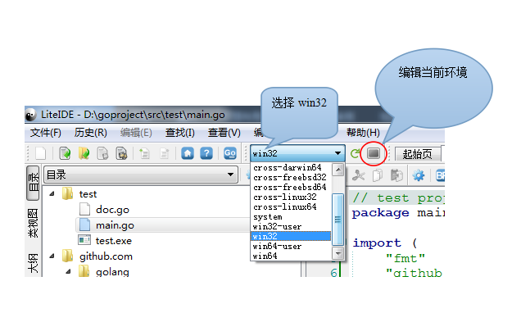

修改GOROOT变量的路径为解压缩完的go路径

修改PATH为git的路径

修改GOPATH为项目存放路径，推荐命名goproject

修改GOARCH为386

修改PATH为MinGW的路径

全部修改完后保存

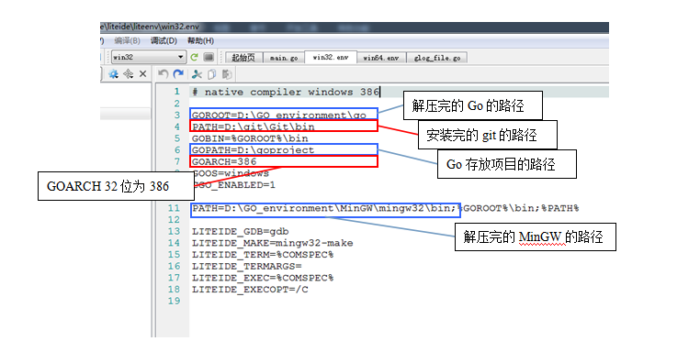

配置64位环境：

选择下拉框，选中win64，然后点击右侧编辑当前环境

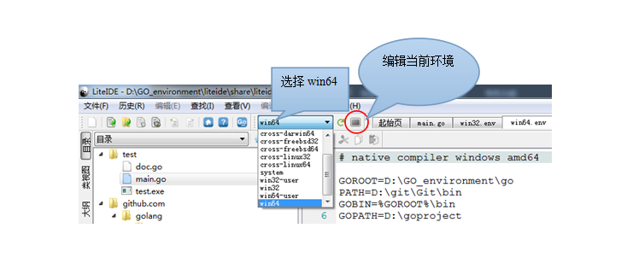

修改GOROOT变量的路径为解压缩完的go路径

修改PATH为git的路径

修改GOPATH为项目存放路径，推荐命名goproject

修改GOARCH为amd64

全部修改完后保存

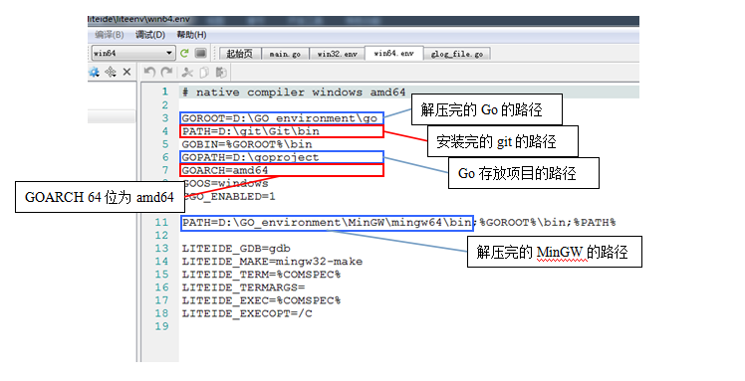

github包导入：

e.g. 在import中添加"github.com/golang/glog"

运行Get

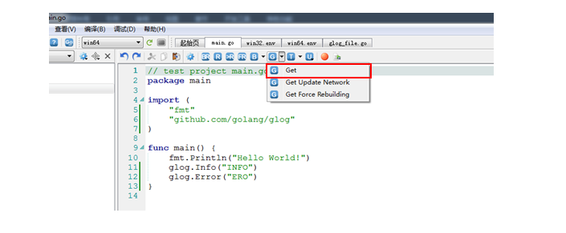

执行完后可以看到有如下输出，则表示已经把glog包下载并导入了。(此处会用到git)

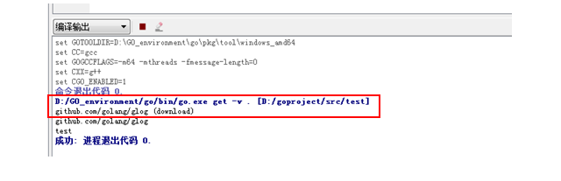

建议对glog目录下的glog_file.go进行如下修改使得logs存储位置固定在项目的上一级：

